INSTITUTO SUPERIOR DE ENGENHARIA

DE LISBOA

**ECONOMIA E GESTÃO DE PROJETO**

**Executive Report**

**Economia – ASSIGNMENT Nº1**

|  |  |
| --- | --- |
| **Autores:**  **42141** Filipe Fé  **43532** Gabriel Cunha  **42390** João Matos  **43564** Marco Fonseca  **42838** Marco Pereira  **42093** Ricardo Gonçalves  **41520** Ruben Lopes  **40591** Sofia Rodrigues | **Docente:**  Luís Barreiros |

**Turma 61D - Grupo 1**

de março de 2018



**Present the market of producers of steel and aluminum in the world in 2017 (pie chart - %).**

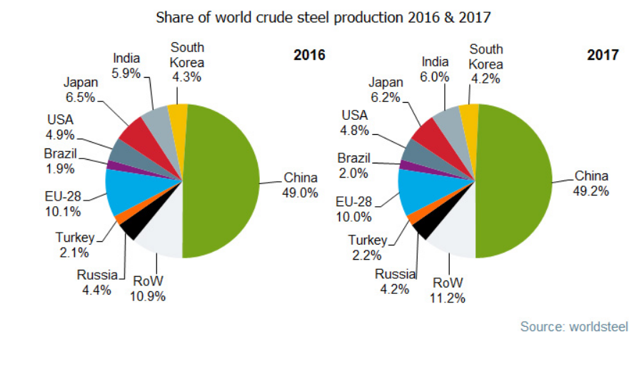

Gráfico que apresenta os principais produtores de aço no mundo, mostrando a diferença do ano de 2016 para o ano de 2017.

***Fonte:*** [***https://www.worldsteel.org/media-centre/press-releases/2018/World-crude-steel-output-increases-by-5.3--in-2017.html***](https://www.worldsteel.org/media-centre/press-releases/2018/World-crude-steel-output-increases-by-5.3--in-2017.html)

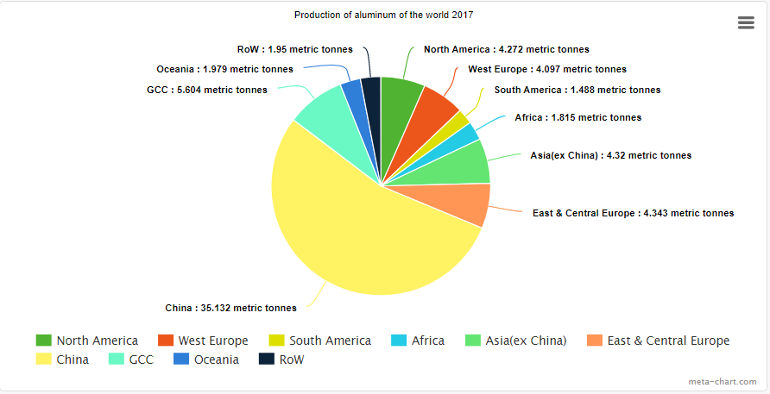

Gráfico feito com base no dados retirados da seguinte fonte:

***Fonte :*** [***http://www.world-aluminium.org/statistics/***](http://www.world-aluminium.org/statistics/)

**Present the market of steel and aluminum in the US in 2017 (pie chart - %).**

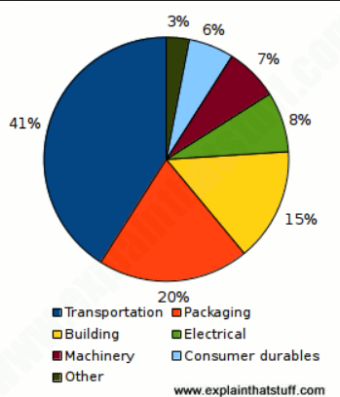

Gráfico que representa o mercado para o alumínio no ano de 2017.

Fonte : <http://www.explainthatstuff.com/aluminum.html>

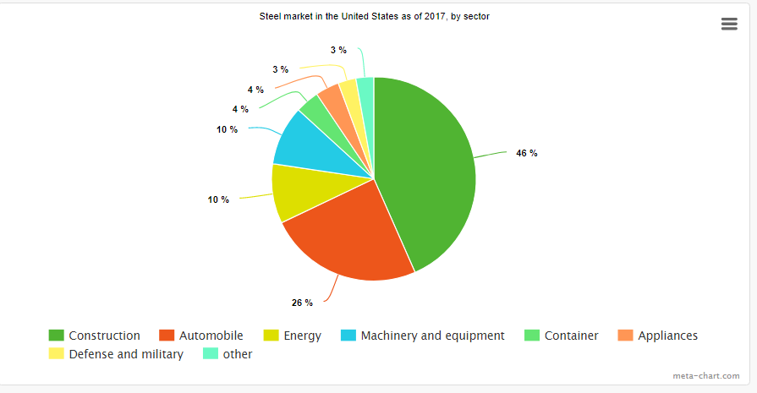

Gráfico que representa o mercado para o aço no ano de 2017, feito com base na seguinte fonte:

Fonte : <https://www.statista.com/statistics/752484/us-steel-demand-by-sector/>

**Draw conclusions as far as supply and demand is concerned for steel and aluminum supporting your analysis on supply and demand curves and the effect on those curves of the increasing of tax imports.**

Com os gráficos anteriormente apresentados, podemos concluir que tanto o alumínio como o aço tem impacto na economia dos USA, visto ambos serem bastante usados em vários sectores industriais. Um aumento das taxas de importação para ambos estes produtos significa que existe um aumento do valor a pagar em eventuais compras feitas a fornecedores estrangeiros.

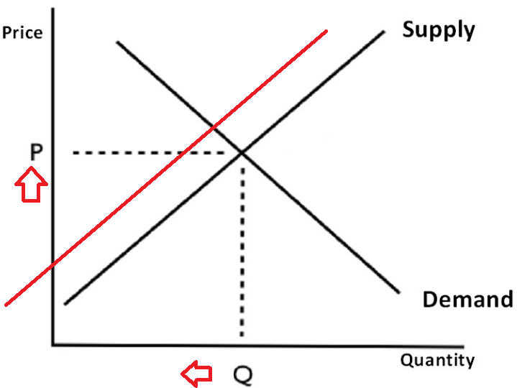

Para determinada empresas americanas, o aumento das taxas será insuportável, ou seja, não terão condições de continuar a importar estes produtos . Desta forma vêem-se então obrigadas a comprar aço e alumínio a empresas nacionais.

O problema encontra-se no facto do mercado nacional não ter a oferta suficiente para satisfazer todos os clientes que deixaram de ter condições para comprar do estrangeiro, logo a oferta destes metais no mercado americano para uma maior quantidade de procura vai diminuir, como está demonstrado no gráfico acima, o que consequentemente traz um aumento dos preços.

Podemos então concluir que estas ações do governo dos US irão ser positivas para as empresas que fabricam estes metais porque terão uma maior procura para os seus produtos.

Os que ficaram a perder serão as restantes empresas que dependem de aço e alumínio para fabricar os seus produtos e que para isso terão de gastar mais dinheiro. Consequentemente os consumidores destes produtos terão também de enfrentar o aumentos dos preços. Um simples exemplo é o da compra de uma lata de cerveja, que sendo ela constituída por alumínio ficará mais cara com este aumento.